附件：
人员密集场所名词解释及办理方式图示
《消防法》规定的人员密集场所为：宾馆、饭店、商场、集贸市场、客运车站候车室、客运码头候船厅、民用机场航站楼、体育场馆、会堂以及公共娱乐场所；医院的门诊楼、病房楼，学校的教学楼、图书馆、食堂和集体宿舍，养老院，福利院，托儿所，幼儿园，公共图书馆的阅览室，公共展览馆、博物馆的展示厅，劳动密集型企业的生产加工车间和员工集体宿舍，旅游、宗教活动场所等。
豁免施工许可审批手续办理方式：
- 登陆沈阳市政务服务网。
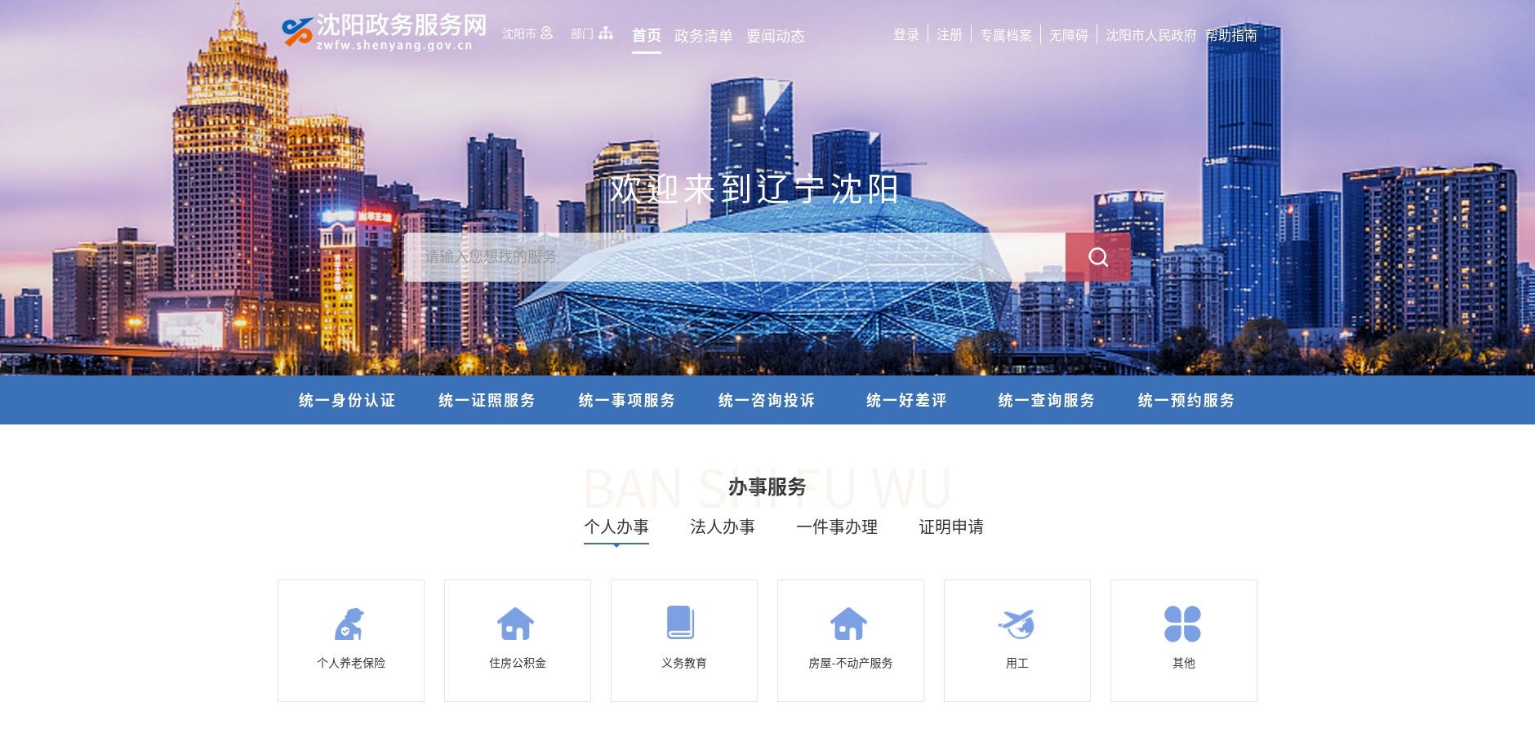
- 登陆企业账号后，点击导航栏网上申报，按申报提示（红色字）进行项目认领，点击红框标识的阶段性申报。
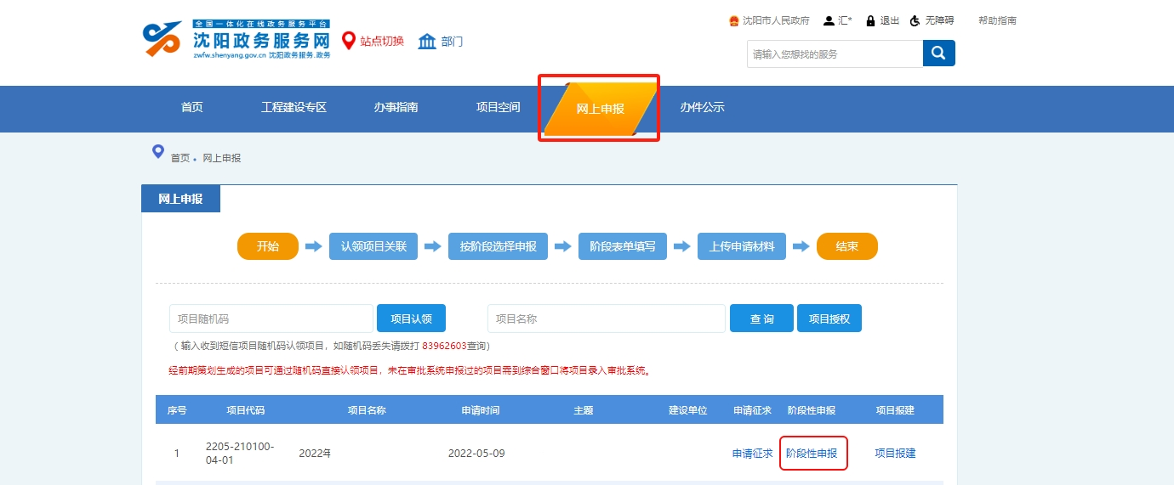
- 选择申报阶段中办理限额以下项目备案。
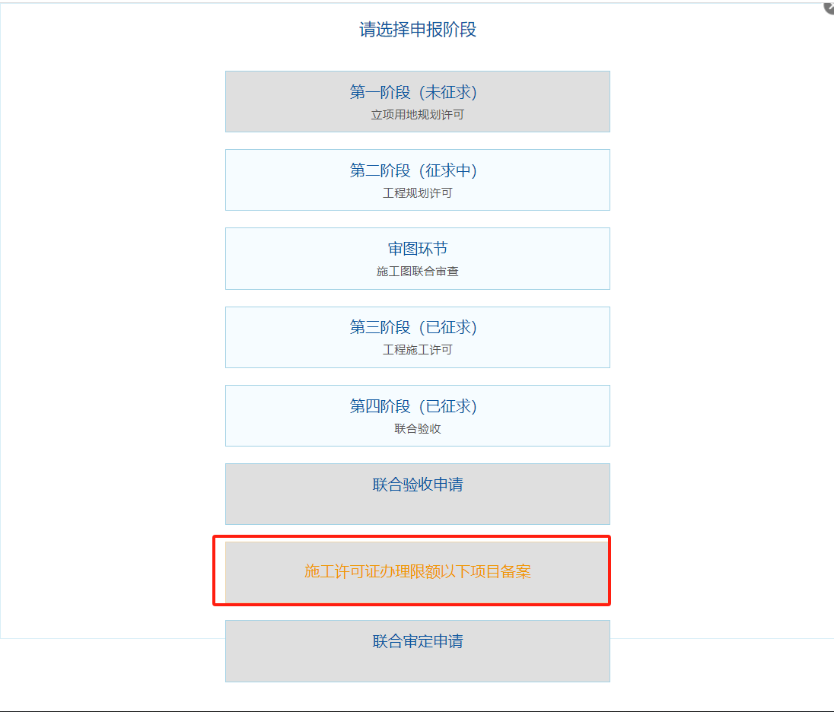
- 填写备案基本信息。
